Федеральное государственное автономное

образовательное учреждение высшего образования

«Национальный исследовательский университет

ИТМО»

**Факультет Программной инженерии и компьютерной техники**

**ЛАБОРАТОРНАЯ РАБОТА № 4**

по дисциплине

‘Информационные системы и базы данных’

Вариант №- 25250

*Выполнил:*

Студент группы P3132

Копалина Майя Алексеевна

*Проверил:*

Харитонова Анастасия Евгеньевна

г. Санкт-Петербург

2023 год

Задание

## Лабораторная работа #4

По варианту, выданному преподавателем, составить и выполнить запросы к базе данных "Учебный процесс".

Команда для подключения к базе данных ucheb: psql -h pg -d ucheb

Вариант: 

Составить запросы на языке SQL (пункты 1-2).

Для каждого запроса предложить индексы, добавление которых уменьшит время выполнения запроса (указать таблицы/атрибуты, для которых нужно добавить индексы, написать тип индекса; объяснить, почему добавление индекса будет полезным для данного запроса).

Для запросов 1-2 необходимо составить возможные планы выполнения запросов. Планы составляются на основании предположения, что в таблицах отсутствуют индексы. Из составленных планов необходимо выбрать оптимальный и объяснить свой выбор.  
Изменятся ли планы при добавлении индекса и как?

Для запросов 1-2 необходимо добавить в отчет вывод команды EXPLAIN ANALYZE [запрос]

1. Сделать запрос для получения атрибутов из указанных таблиц, применив фильтры по указанным условиям:  
   Таблицы: Н_ЛЮДИ, Н_ВЕДОМОСТИ.  
   Вывести атрибуты: Н_ЛЮДИ.ИД, Н_ВЕДОМОСТИ.ИД.  
   Фильтры (AND):  
   a) Н_ЛЮДИ.ФАМИЛИЯ < Петров.  
   b) Н_ВЕДОМОСТИ.ИД = 1426978.  
   c) Н_ВЕДОМОСТИ.ИД = 39921.  
   Вид соединения: RIGHT JOIN.
2. Сделать запрос для получения атрибутов из указанных таблиц, применив фильтры по указанным условиям:  
   Таблицы: Н_ЛЮДИ, Н_ВЕДОМОСТИ, Н_СЕССИЯ.  
   Вывести атрибуты: Н_ЛЮДИ.ИМЯ, Н_ВЕДОМОСТИ.ЧЛВК_ИД, Н_СЕССИЯ.УЧГОД.  
   Фильтры (AND):  
   a) Н_ЛЮДИ.ОТЧЕСТВО < Александрович.  
   b) Н_ВЕДОМОСТИ.ЧЛВК_ИД > 153285.  
   Вид соединения: LEFT JOIN.

Выполнение:

-- Сделать запрос для получения атрибутов из указанных таблиц, применив фильтры по указанным условиям:  
-- Таблицы: Н_ЛЮДИ, Н_ВЕДОМОСТИ.  
-- Вывести атрибуты: Н_ЛЮДИ.ИД, Н_ВЕДОМОСТИ.ЧЛВК_ИД.  
-- Фильтры (AND):  
-- a) Н_ЛЮДИ.ФАМИЛИЯ < Петров.  
-- b) Н_ВЕДОМОСТИ.ИД = 1426978.  
-- c) Н_ВЕДОМОСТИ.ИД = 39921.  
-- Вид соединения: RIGHT JOIN.  
  
explain analyze select "Н_ЛЮДИ"."ИД", "Н_ВЕДОМОСТИ"."ЧЛВК_ИД"  
from "Н_ЛЮДИ"  
 right join "Н_ВЕДОМОСТИ" on ("Н_ВЕДОМОСТИ"."ЧЛВК_ИД" = "Н_ЛЮДИ"."ИД")  
where "Н_ЛЮДИ"."ФАМИЛИЯ" < 'Петров'  
 and "Н_ВЕДОМОСТИ"."ИД" = '1426978'  
 and "Н_ВЕДОМОСТИ"."ИД" = '39921';

- create index ON "Н_ЛЮДИ" using btree("ИД");  
-- create index ON "Н_ВЕДОМОСТИ" using btree("ЧЛВК_ИД");  
--  
-- create index ON "Н_ЛЮДИ" using hash("ФАМИЛИЯ");  
-- create index ON "Н_ВЕДОМОСТИ" using btree("ИД");

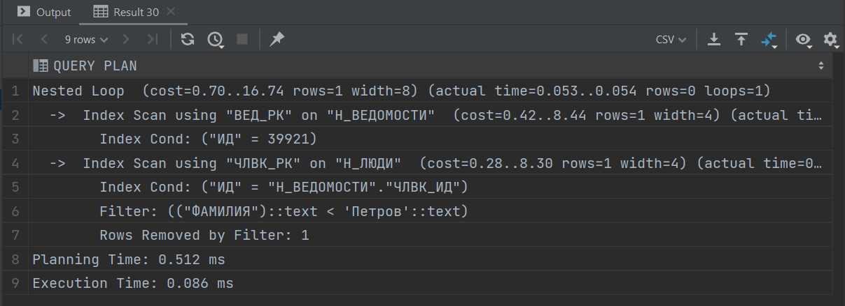

-- Сделать запрос для получения атрибутов из указанных таблиц, применив фильтры по указанным условиям:  
-- Таблицы: Н_ЛЮДИ, Н_ВЕДОМОСТИ, Н_СЕССИЯ.  
-- Вывести атрибуты: Н_ЛЮДИ.ИМЯ, Н_ВЕДОМОСТИ.ЧЛВК_ИД, Н_СЕССИЯ.УЧГОД.  
-- Фильтры (AND):  
-- a) Н_ЛЮДИ.ОТЧЕСТВО < Александрович.  
-- b) Н_ВЕДОМОСТИ.ЧЛВК_ИД > 153285.  
-- Вид соединения: LEFT JOIN.  
  
explain analyze select "Н_ЛЮДИ"."ИМЯ", "Н_ВЕДОМОСТИ"."ЧЛВК_ИД", "Н_СЕССИЯ"."УЧГОД"  
from "Н_ЛЮДИ"  
 left join "Н_ВЕДОМОСТИ" on ("Н_ЛЮДИ"."ИД" = "Н_ВЕДОМОСТИ"."ЧЛВК_ИД")  
 left join "Н_СЕССИЯ" on ("Н_ЛЮДИ"."ИД" = "Н_СЕССИЯ"."ЧЛВК_ИД")  
where "Н_ЛЮДИ"."ОТЧЕСТВО" < 'Александрович'  
 and "Н_ВЕДОМОСТИ"."ЧЛВК_ИД" = 153285;

-- create index "НВ_ЧЛВК_ИД" on "Н_ВЕДОМОСТИ" using hash("ЧЛВК_ИД");

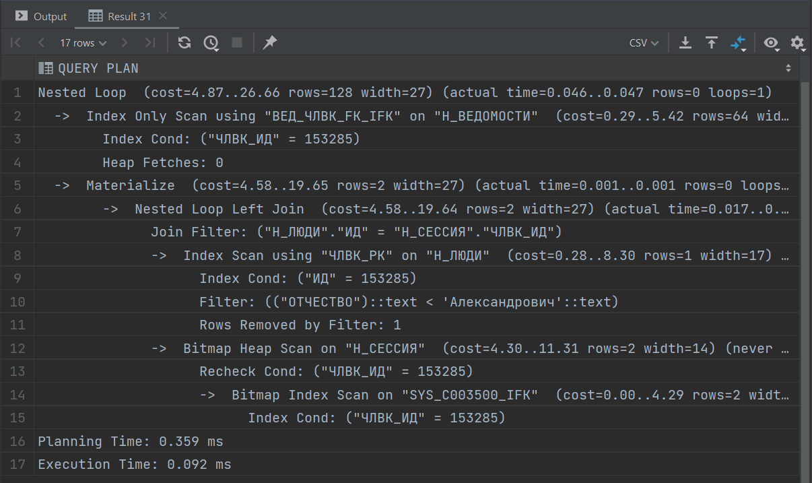

|  |
| --- |
| План 1:  Рекомендуется выбрать оптимальный план, который сократит время поиска. Он может включать только необходимую выборку данных, а не все сущности, что позволит уменьшить размер промежуточных данных и оценить план как оптимальный. Второй вариант плана является оптимальным. |

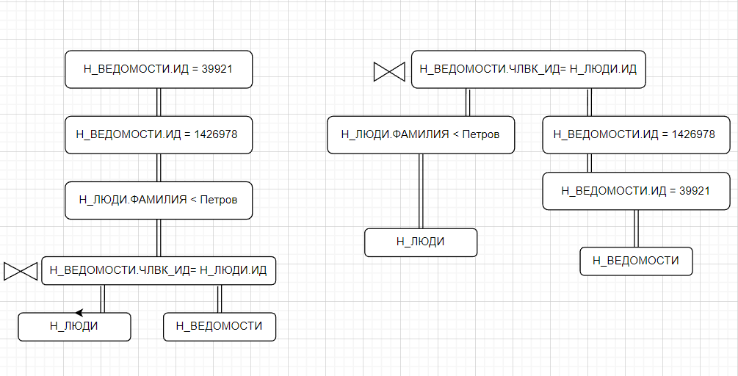

План 2:

Выборка происходит на более ранних этапах, идет соединение только нужных атрибутов, и размер промежуточных данных меньше. План является оптимальным.

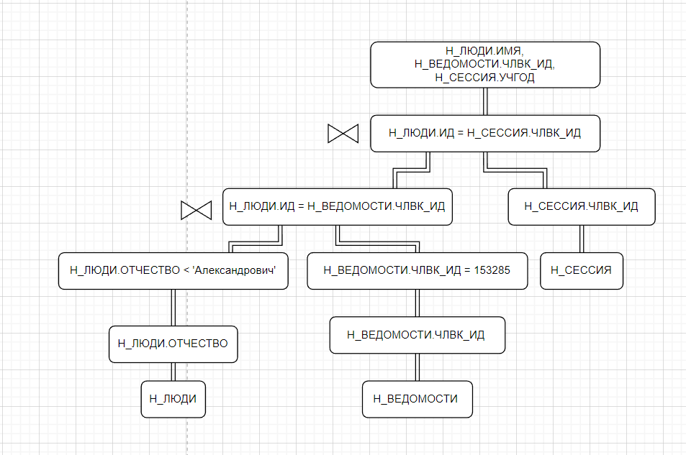

**Вывод**

В процессе выполнения лабораторной работы я ознакомилась с практическим применением индексов в SQL для ускорения обработки запросов. Я изучила этапы выполнения запроса, возможные варианты планов выполнения и влияние на них использования индексов.